**Лабораторна робота №4**

**Тема:** Додавання файлів у репозиторій на Github

**Обладнання:** Персональний комп'ютер. Текстовий редактор Sublime Text 3 або Notepad++. Web-браузер Chrome, Firefox, Opera, Internet Explorer, Git for Windows

**Мета роботи:** Отримати навички внесення змін до локальної робочої копії та репозиторію на Github.

**Хід роботи**

1. Перевірити глобальні налаштування Git for Windows
2. Клонувати створені раніше репозиторії як локальні робочі копії з Github та Bitbucket

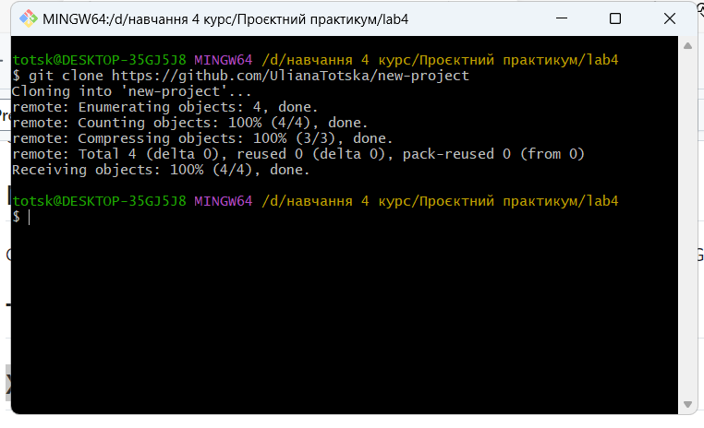

1. Порівняти зміст локальної робочої копії та репозиторію на Github та Bitbucket, впевнитись що зміст співпадає
2. Додати файли до локальних робочих копій репозиторіїв

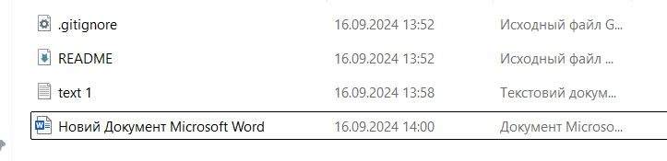

1. Перевірити статус локальних робочих копій командою git status.

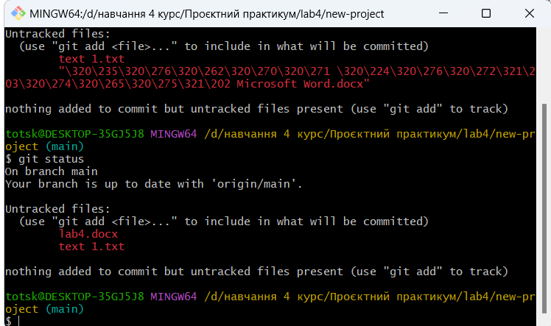

1. Додати до індексу локальних робочих копій нові файли командою git add

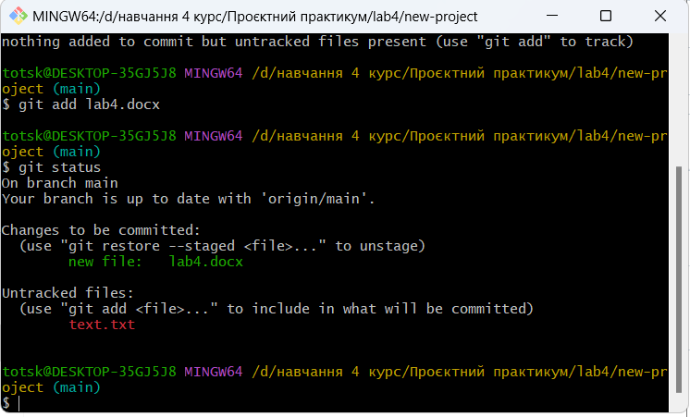

1. Перевірити статус локальних робочих копій та у випадку відсутності непроіндексованих файлів виконати операцію фіксації (комміту) командою git commit

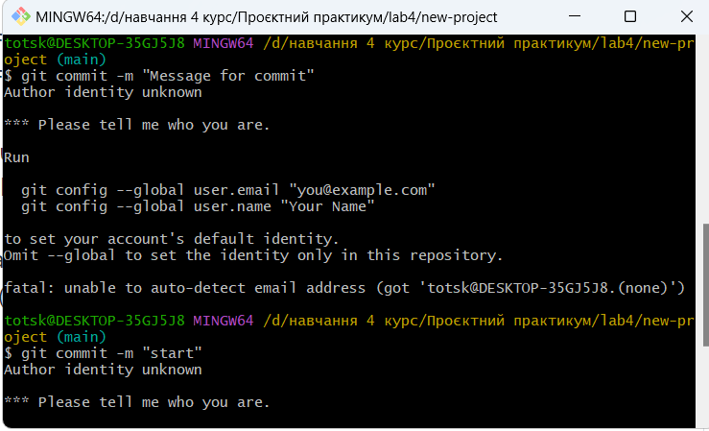

1. Роботу з репозиторіями можна проводити по-черзі, або в різних консолях
2. Вивантажити файли на Github, Gitlab та Bitbucket командою git push

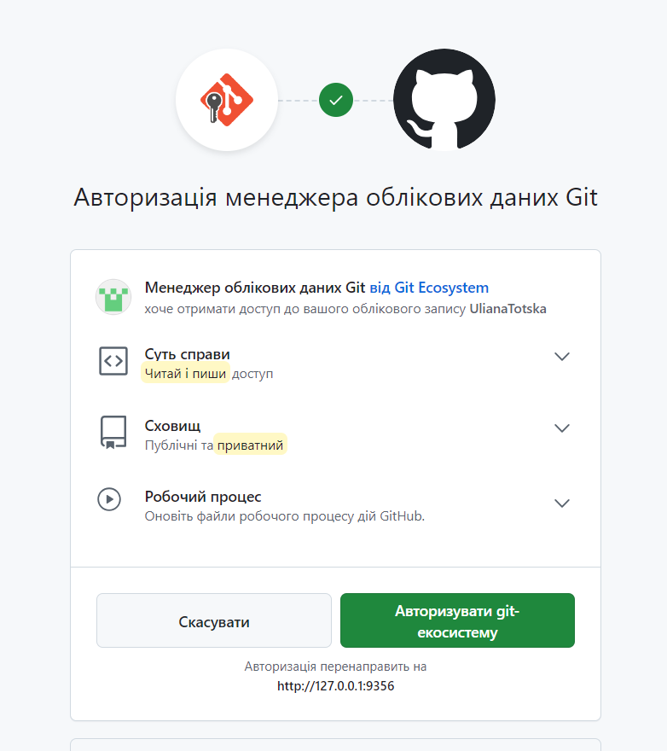 

1. Перевірити наявність нових файлів на Github, Gitlab та Bitbucket через web-інтерфейс
2. За допомогою web-інтерфейсу додати файл до репозиторіїв
3. Актуалізувати локальні робочі копії та порівняти їх зміст зі змістом репозиторіїв через їх web-інтерфейси
4. Створити кілька файлів та додати їх до проіндексованих файлів однією командою.
5. Зафіксувати зміни та вивантажити їх у репозиторій на Github.
6. За допомогою документації вияснити, яким чином виконується видалення файлів з репозиторію. Виконати видалення файла.
7. Зафіксувати зміни та вивантажити їх у репозиторій на Github.
8. За допомогою документації вияснити, яким чином виконується перейменування файлів в репозиторії. Виконати видалення файла.
9. Зафіксувати зміни та вивантажити їх у репозиторій на Github.
10. Для кожного етапу роботи зробити знімки екрану або скопіювати текст консолі та додати їх у звіт з описом кожного скіншота
11. Дати відповіді на контрольні запитання
12. Зберегти звіт у форматі PDF

**Контрольні питання**

1. **Яка команда відповідає за фіксацію змін в локальному репозиторії?**

Команда для внесення змін у локальне сховище є *git commit*.

1. **Який синтаксис має команда фіксації змін? Що необхідно вказати обов'язково?**

Синтаксис *git commit -m "message",* де потрібно вказати описове повідомлення.

1. **Якою командою можна вивантажити файли на Github чи Bitbucket?**

Можна надсилати файли на GitHub або Bitbucket за допомогою *git push.*

1. **Яким чином в консолі перемкнутись з одного репозиторію на інший?**

Можна перемикатися між сховищами, переходячи до потрібного каталогу за допомогою *cd.*

1. **Що робить команда git add?**

Етапи команди *git add* змінюються для наступного коміту

1. **Що робить команда git rm?**

Команда *git rm* видаляє файли з робочого каталогу та поетапно видаляє для фіксації.